**15-16-2几何与代数数学实验二**

**71115112 余泽晨**

>> A=[2,0;0,3];

B=[1/2,0;0,1/3];

C=[1,2;2,1];

D=[3,1;2,3];

M=[3,-1;2,3];

>> eigshow(A)

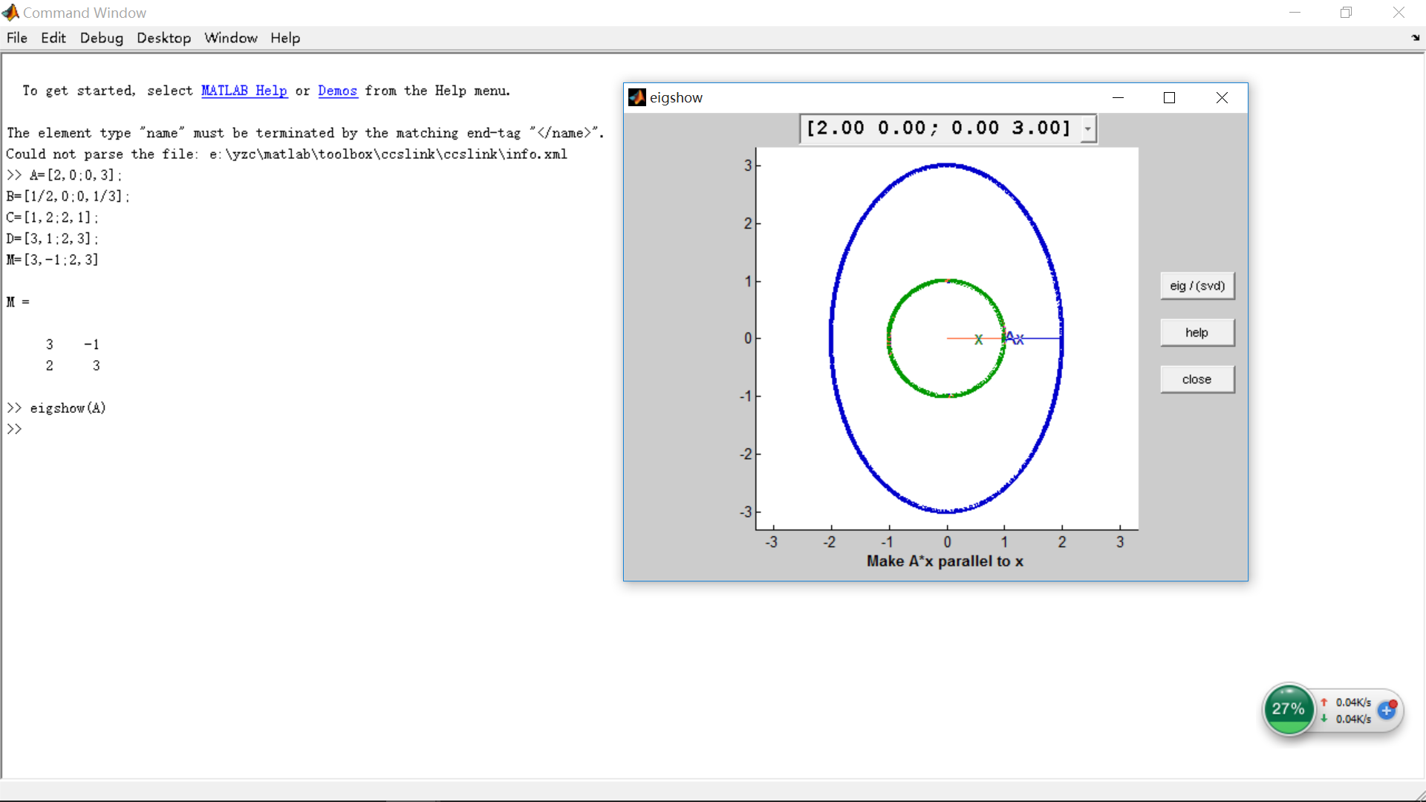

>> eigshow(B)

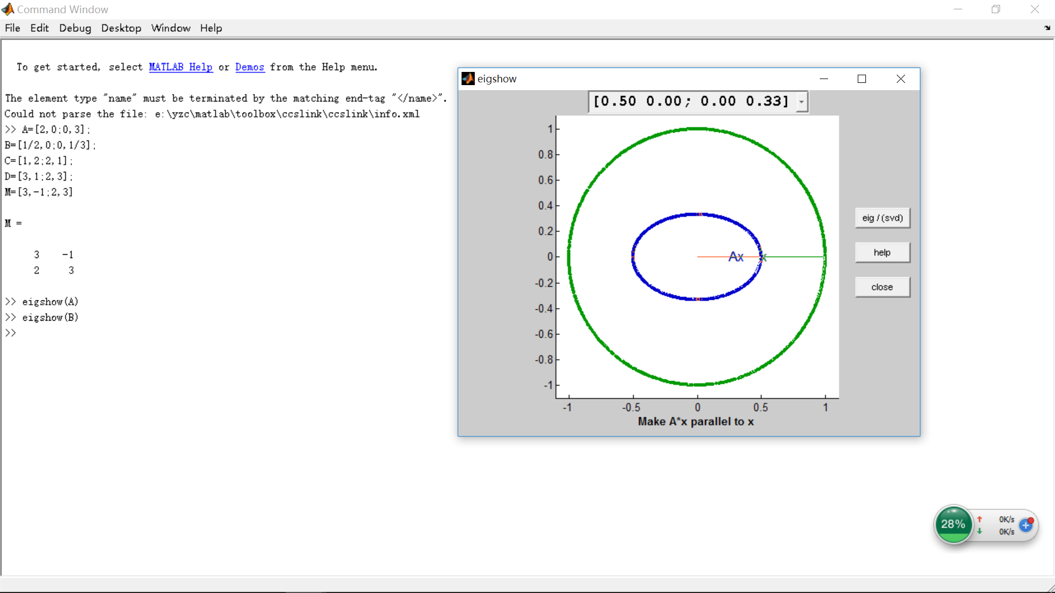

>> eigshow(C)

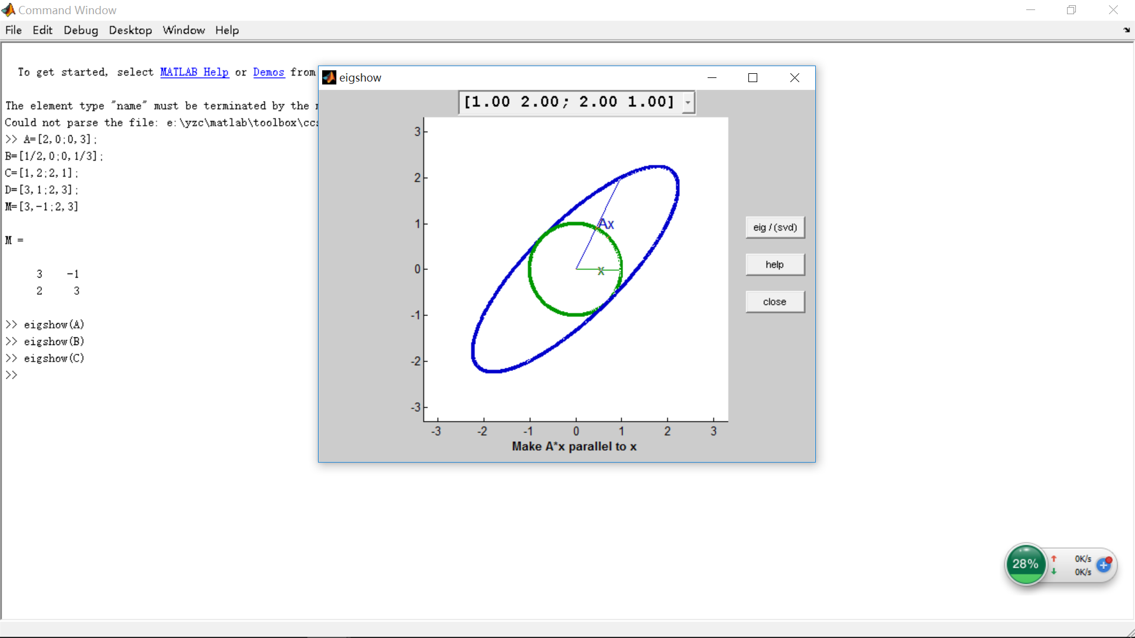

>> eigshow(D)

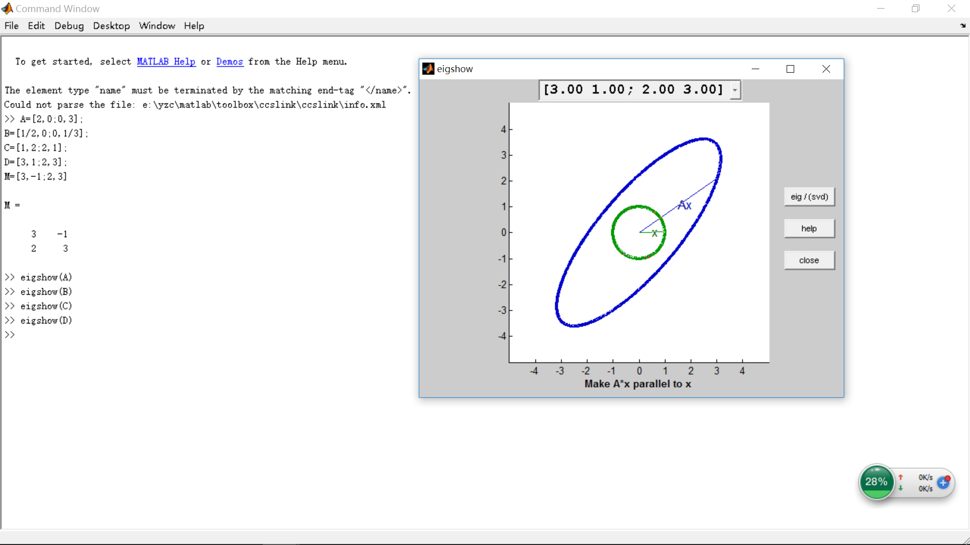

>> eigshow(M)

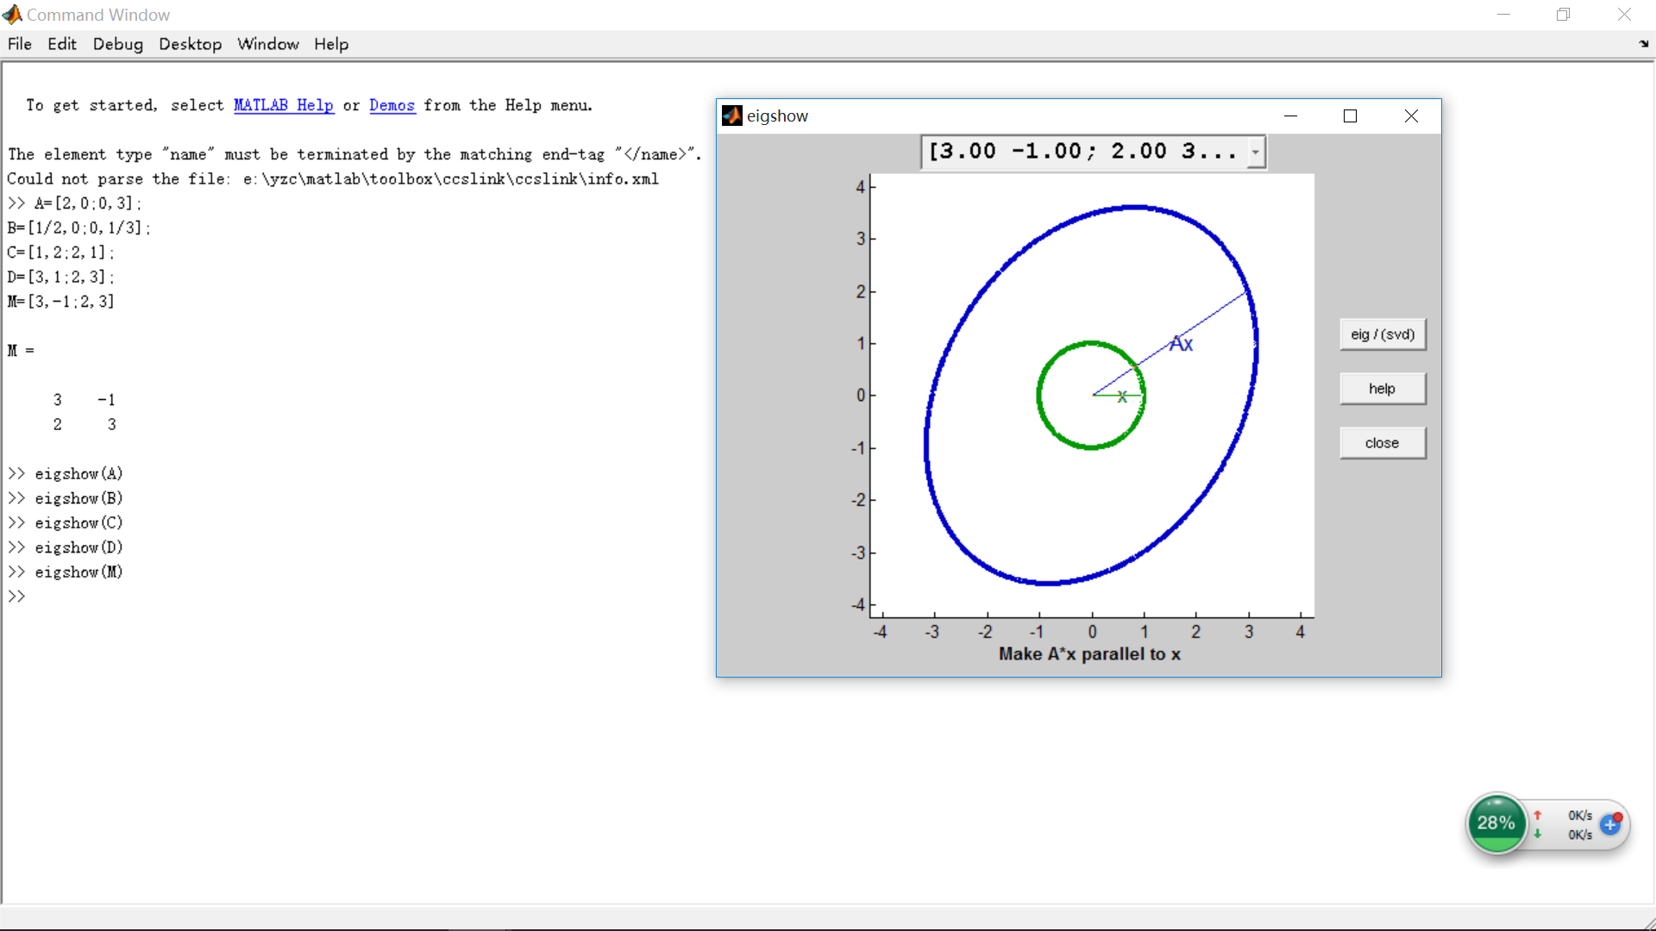

(1)

eigshow(A) x和 y会在一条直线上，长度比为2或3 ；  
eigshow(B) x和 y会在一条直线上，长度比为或1/2或1/3；  
eigshow(C) x和 y会在一条直线上，长度比为3或1；  
eigshow(D) x和 y会在一条直线上，长度比为 3+√2或3-√2；  
eigshow(M) x和 y不在一条直线上。

(2)

矩阵A,B,D,M ，x和 y转向相同；   
矩阵C ，x和 y转向相反；

(3)

设矩阵A=(a,b;c,d),当bc>=0时, x和y会在一条直线上，当bc<0时, x和y不在一条直线上。当|A|>0时，拉动x时，y的旋转方向与x的旋转方向相同；当|A|<0时，拉动x时，y的旋转方向与x的旋转方向相反，|A|=0时，y的轨迹是一条线段。

(4)

若x和y会在一条直线上，则有向量x(非零向量),y，存在实数k，满足y=kx,即Ax=kx。Ax=kx成立即（A-kE）x=0有非零解， 则当满足（A-kE）x=0有解时，向量x和y会在一条直线上。（A-kE）x=0有非零解，即行列式|A-kE|=0(k∈R)，否则向量x和y不在一条直线上。设矩阵A=(a,b;c,d),则|A-kE|=(a-k)(d-k)-bc=0,若bc>=0,则k实数范围内有解，k=(a+d)/2±√((((a-d)^2)/4)+bc)。易知ABCD满足条件，M不满足条件。

对于A=(a,b;c,d),平面上任意点x=(m；n)，y=Ax=(am+bn,cm+dn),若|A|=0，即ad=bc。则

y=(am+bn;cm+dn)=(am+bn;adm/b+bcn/a)=(am+bn;d/b(am+bn))，即|A|=0时，y的纵坐标与其横坐标成线性关系，所以此时y的轨迹是一条线段。